CENTRO PÚBLICO DE EDUCACIÓN  DE PERSONAS ADULTAS   | ESPA – 2  Matemáticas y Tecnología  Unidad 6 – Tablas y gráficas | SOLUCIONES
Ejercicios propuestos en las pruebas para la obtención del certificado de Competencias Clave del Nivel 2
Ejercicio 1
En la siguiente gráfica se muestra el recorrido en autobús de un grupo de estudiantes, que realiza una excursión para visitar una ciudad próxima a la suya, reflejando el tiempo (en horas) y la distancia en kilómetros:
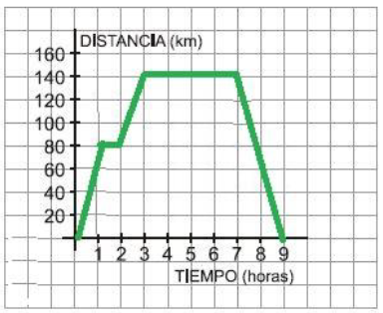
a) ¿A cuántos kilómetros estaba la ciudad que visitaron?
140 km
b) ¿Cuánto tiempo duró la visita al lugar?
4 horas, desde las 3 hasta las 7
c) ¿Hubo alguna parada a la ida? ¿Y a la vuelta?
A la ida hubo una parada de 1 hora en el kilómetro 80
A la vuelta no hubo ninguna parada

Ejercicio 2
En esta gráfica se muestra el camino que sigue Enrique para ir desde su casa al trabajo:
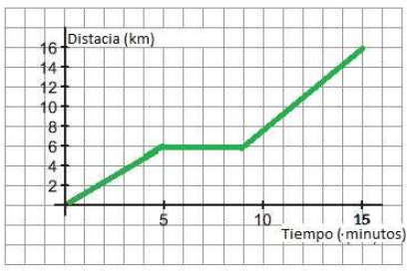
a) ¿Cuántos km separan su casa de su lugar de trabajo?
16 km
b) Ha hecho una parada para recoger un material que necesita para poder realizar su trabajo. ¿Durante cuánto tiempo ha estado parado?
5 minutos

Ejercicio 3
En la siguiente gráfica hemos señalado los cambios de estatura de una persona hasta los 40 años(midiéndola cada cinco años):
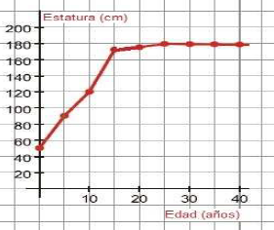
a) ¿Cuánto mide al nacer?
50 cm
b) ¿A qué edad alcanza su estatura máxima?
A los 25 años
c) ¿Cuándo crece más rápido?
Entre los 10 y los 15 años

Ejercicio 4
Cada letra del siguiente gráfico representa el precio y peso de paquetes de comida para perros de distintas marcas.
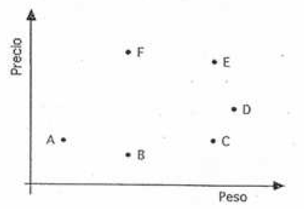
a) ¿Qué paquete es el más caro?
El “F”
b) ¿Qué paquete es el más ligero?
El “A”
c) ¿Qué paquete es el más barato?
El “B”
d) ¿Qué paquete es el más pesado?
El “D”

Ejercicio 5
En una residencia de ancianos se analiza la influencia del tabaco sobre las enfermedades de pulmón. Confeccionando la siguiente tabla en la que se muestran los que fuman, los que no fuman, los enfermos de pulmón y los no enfermos:
 | Enfermos | No enfermos | TOTAL
Fumadores | 44 | 38 | 82
No fumadores | 27 | 90 | 117
TOTAL | 71 | 128 | 199
Completa la tabla y responde:
a) ¿Cuántos fuman y cuántos no fuman? Hay 82 fumadores y 117 no fumadores
b) ¿Cuántos hay enfermos y cuántos no enfermos? Hay 71 enfermos y 128 no enfermos
c) ¿Qué porcentaje de enfermos hay entre los fumadores?
$$\frac{44}{82}×100=53,65 \%$$
d) ¿Qué porcentaje de enfermos hay entre los no fumadores?
$$\frac{27}{117}×100=23,07 \%$$
Ejercicio 6
Tabla que representa los empleados creados por trimestre en un país:
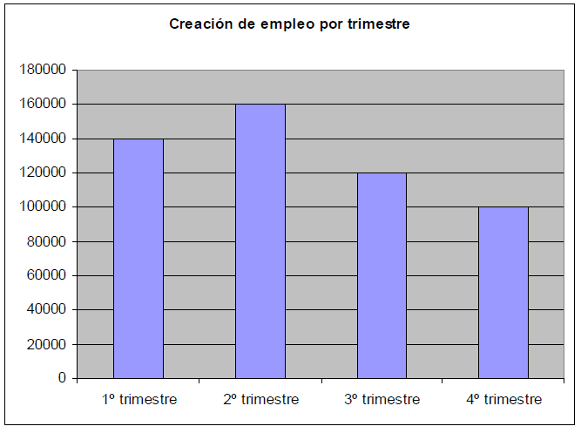
a.- Calcule la media de creación de empleo por trimestre
$$\frac{140.000+160.000+120.000+100.000}{4}=130.000$$
b.- Calcule la diferencia entre el trimestre con menos empleo creado y el trimestre con más empleo creado.
160.000 – 100.000 = 60.000
Ejercicio 7
El peso de los alumnos de una clase viene reflejado en el siguiente histograma:
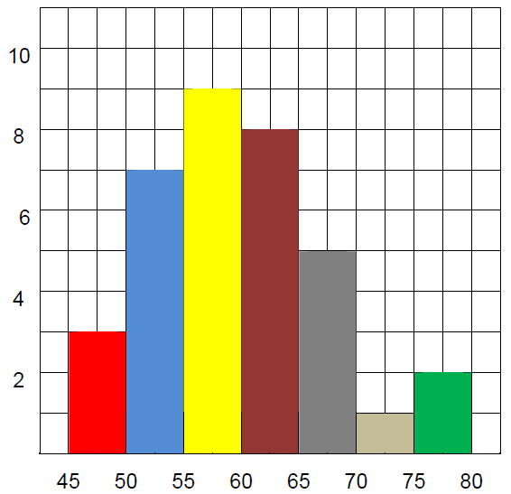
Número de alumnos
Peso (kg)
a) ¿Cuántos alumnos pesan entre 55 kg y 65 kg?
17 alumnos
b) ¿Cuántos alumnos hay en la clase?
3 + 7 + 9 + 8 + 5 + 1 + 2 = 35
c) ¿Cuál es la moda?
El peso comprendido entre 55 y 60 kg

Ejercicio 8
En la prueba libre de competencias de nivel 2 de matemáticas las notas obtenidas por los alumnos en el último examen han sido:
1, 5, 8, 6, 2, 2, 7, 8, 4, 9, 4, 6, 5 ,4, 5, 7, 2, 3, 6, 8, 9, 3, 2, 5, 3, 10, 6, 10, 1, 10, 6, 8, 7, 8, 4, 5, 5, 6, 10, 5
a) Representa los datos en una tabla de frecuencias.
Nota | Frecuencia absoluta  (alumnos con esta nota)
1 | 2
2 | 4
3 | 3
4 | 4
5 | 7
6 | 6
7 | 3
8 | 5
9 | 2
10 | 4
 | 40 alumnos
b) Representa los resultados en un diagrama de barras.

Ejercicio 9
Marta ha empezado a trabajar este mes y ha planificado cuáles serán sus gastos mensuales, Teniendo en cuenta que sus ingresos son de 1.375 € al mes y sus gastos están representados en este gráfico:
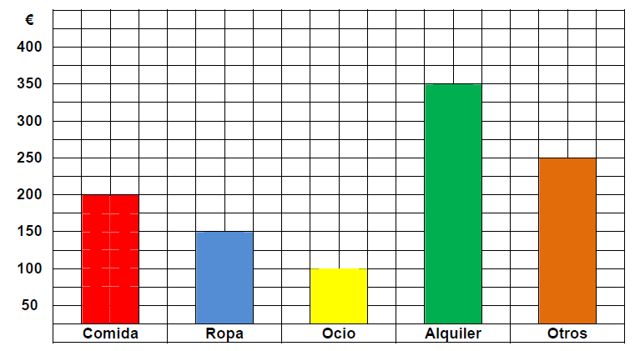
a) ¿Cuánto ha ahorrado este mes?
200 € + 150 € + 100 € + 350 € + 250 € = 1.050 €
1.375 € – 1.050 € = 325 €
b) ¿Cuánto ahorrará a lo largo de un año?
325 € × 12 meses = 3.900 €
c) ¿Qué porcentaje representa el alquiler sobre el total de sus ingresos mensuales?
$$\frac{350 €}{1.375 €}×100=25,45 \%$$

Ejercicios propuestos en las pruebas de acceso a Ciclos Formativos de Grado Medio
Ejercicio 1
Durante los primeros 15 días de un mes se han tomado las temperaturas mínimas de una ciudad costera con los siguientes resultados
13 | 14 | 14 | 13 | 12 | 14 | 13 | 13 | 16 | 12 | 11 | 13 | 14 | 13 | 12
a) Efectúa un recuento y elabora la tabla de frecuencias (1 punto)
Temperatura | F. absoluta
11 | 1
12 | 3
13 | 6
14 | 4
16 | 1
 | 15 días
a) Calcula la media y la moda
$$\frac{11º×1 día+12º ×3 días+13º ×6 días+14º×4 días+16º ×1 día}{15 días}=\frac{197}{15} =13,13º$$
La temperatura media o promedio de los 15 días es 13º
La temperatura más repetida o moda es 13º

Ejercicio 2
En una peluquería se apuntan el número de cortes de pelo que se hace cada día durante un mes y se obtienen los siguientes resultados:
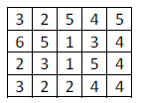
a. Calcule la media de cortes de pelo que se realizan en un día. (1 punto)
$$\frac{1 corte×2 días+2 c×4 d+3 c×4 d+4 c×5 d+5 c×4 d+6 c×1 d }{20 días}=\frac{68}{20 días} =3,4$$
La media o promedio es de 3,4 cortes de pelo por día
b. Dibuje el diagrama de barras que representa esta situación. (1 punto)

Ejercicio 3
En un campamento de judo las edades de los 18 alumnos que forman el grupo son:
13 | 15 | 14 | 16 | 13 | 14
14 | 15 | 15 | 13 | 13 | 13
16 | 15 | 14 | 16 | 14 | 14
a) Ordena los datos en una tabla de frecuencias absolutas y represéntalos en un diagrama de barras.
Edad | F. absoluta
13 años | 5
14 años | 6
15 años | 4
16 años | 3
 | 18 alumnos
b) Calcula la media de la edad de los alumnos del campamento.
$$\frac{13 años×5 alu.+14 años ×6 alu.+15 años×4 alu.+16 años ×3 alu.}{18 alumnos}=\frac{257}{18} =14,27 años$$
14,27 = 14 años + 0,27 años
0,27 años × 12 meses/año = 3,24 meses
14, 27 años = 14 años y 3 meses

Ejercicio 4
A los 15 alumnos de una clase se les pregunta cuántos hermanos tienen, obteniéndose las siguientes respuestas:
a) Calcula la media del número de hermanos de los alumnos de la clase.
$$\frac{0 hermanos×3 alu.+1 hermano ×6 alu.+4 hermanos×3 alu.+4 hermanos ×3 alu.}{15 alumnos}=\frac{21}{15} =1,4$$
La media aritmética o promedio es de 1,4 hermanos
b) Completa la tabla de frecuencias y elabora un diagrama de barras.
Nº hermanos | F. absoluta
0 | 3
1 | 6
2 | 4
3 | 1
4 | 1
 | 15 alumnos

Ejercicio 5
El dueño de un quiosco realiza las siguientes ventas semanales de periódicos:
Lunes | Martes | Miércoles | Jueves | Viernes | Sábado | Domingo
280 | 206 | 248 | 190 | 476 | 678 | 722
Con estos datos debe:
a) Elaborar una gráfica en la cuadrícula que simbolice las ventas. (En el eje horizontal debe escribir los días. En el eje vertical debe completar la escala de ventas).

b) Hallar el promedio de periódicos diarios que se venden en el quiosco.
$$\frac{280+206+248+190+476+678+722}{7 días}=\frac{2.800}{7} =400 periódicos/ día$$
c) Calcular el porcentaje que representa el lunes con respecto a las ventas totales de la semana.
$$\frac{Ventas del lunes}{Ventas semanales}×100=\frac{280}{2.800} ×100=10\%$$
d) Hallar en forma de fracción irreducible las ventas del fin de semana con respecto a las ventas totales.
Ventas del fin de semana = 678 + 722 = 1.400
$$\frac{Ventas del fin de semana}{Ventas semanales}=\frac{1.400}{2.800} = \frac{1}{2}$$

Ejercicio 6
La siguiente distribución muestra las calificaciones obtenidas por los 20 alumnos de una clase en un examen de tecnología:
8 | 6 | 5 | 7 | 3 | 4 | 9 | 5 | 5 | 7 | 6 | 4 | 7 | 8 | 7 | 2 | 5 | 6 | 8 | 9
a) Calcula la media de la distribución.
$$\frac{9×2 al.+ 8×3 al.+ 7×4 al.+ 6 ×3 al+5 ×4 al. +4×2 al. +3×1 al. + 2×1 al. }{20 alumnos}=\frac{121}{20} =6,05$$
La nota media o promedio es 6,05
b) Haz una tabla de frecuencias y representa los datos en un diagrama de barras.
Notas | F. absoluta
10 | 0
9 | 2
8 | 3
7 | 4
6 | 3
5 | 4
4 | 2
3 | 1
2 | 1
1 | 0
 | 20 alumnos

Ejercicio 7
El prospecto de un medicamento infantil dice que la dosis que debe administrarse es de 15 miligramos por cada kilogramo de peso del paciente, hasta un máximo de 240 miligramos.
a) ¿Qué cantidad de medicamento debe tomar un niño de 12 kg de peso? ¿Y otro de 20?
Niño de 12 kg de peso = 15 mg / kg × 12 kg = 180 mg
Niño de 20 kg de peso = 15 mg / kg × 20 kg = 300 mg. Deberá tomar 240 mg, ya que es la cantidad máxima que se puede tomar
b) Representa en una gráfica la función peso del paciente-dosis de medicamento y señala en ella el peso a partir del cual se toma la dosis máxima.

Peso del paciente
Dosis del medicamento

Ejercicio 8
Un joven se gasta su sueldo mensual de 1.000 euros de la siguiente manera:
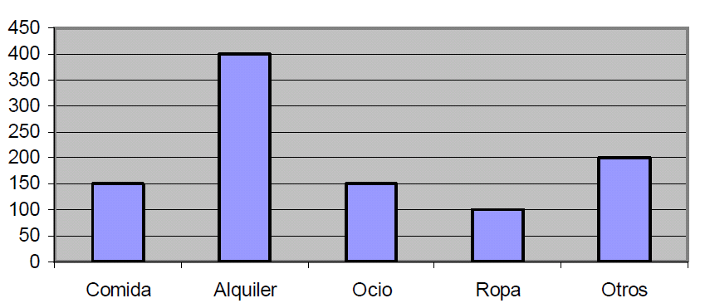
Escribe “Verdadero” o “falso” en cada una de las siguientes afirmaciones
a. Gasta más en alquiler que en comida y ocio juntos.
Verdadero
b. Con los 1.000 euros cubre el total de gastos.
Gastos = 150 + 400 + 150 + 100 + 200 = 1.000 €
Verdadero
c. Gasta cuatro veces más en alquiler que en ropa.
Verdadero
d. El gasto en otros representa el 15 % del total.
$$Gasto en otros= \frac{200 €}{1.000 €}×100= 20 \%$$
Falso

Ejercicio 9
El gráfico lineal que representa la evolución de la venta de turismos en España de 1993 a 2009. Los números expresan los automóviles vendidos cada año.
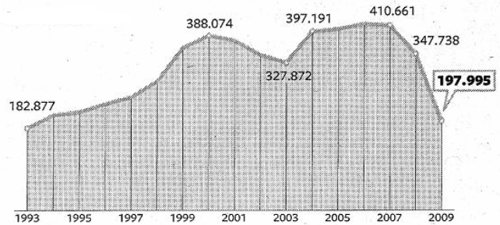
Coloca una V (verdadero) o una F (falso) en las frases de abajo que intentan interpretar el gráfico
 | V / F
Las ventas de coches no dejaron de crecer durante los siguientes años a 1993 | V
El año 2002 fue el año en que se vendieron más turismos, según el gráfico | F
La caída actual de la venta de automóviles comenzó durante el año 2007 | V
El trienio 2004 – 2007 fue el periodo de menor venta de turismos en la última década | F

Ejercicio 10
El siguiente gráfico muestra las ventas de una tienda de ropa. De lunes a viernes trabajan dos empleados y el sábado, tres.
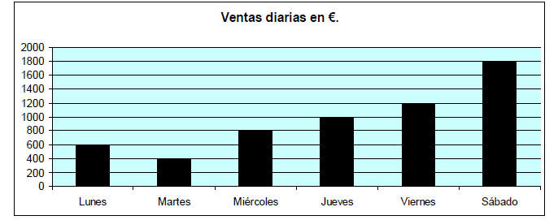
Se pide:
a) La media de ventas diaria. (0,5 puntos).
Media de venta diaria =
$$\frac{600+400+800+1.000+1.200+1.800}{6 días}= 966,66666=966,67 €$$
b) La diferencia entre el día de menos ventas y el que más.
1.800 € - 400 € = 1.400 €
c) El promedio de ventas por empleado el sábado.
1.800 € : 3 empleados = 600 € por empleado
d) El promedio de ventas por empleado el miércoles.
800 € : 2 empleados = 400 € por empleado

Ejercicio 11
Cuando una avioneta va a aterrizar, el copiloto toma nota de la velocidad cada 5 segundos y obtiene la siguiente tabla:
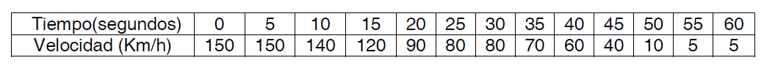
a) Construye la gráfica lineal del aterrizaje, colocando el tiempo en el eje horizontal y la velocidad en el eje vertical. (1 punto)
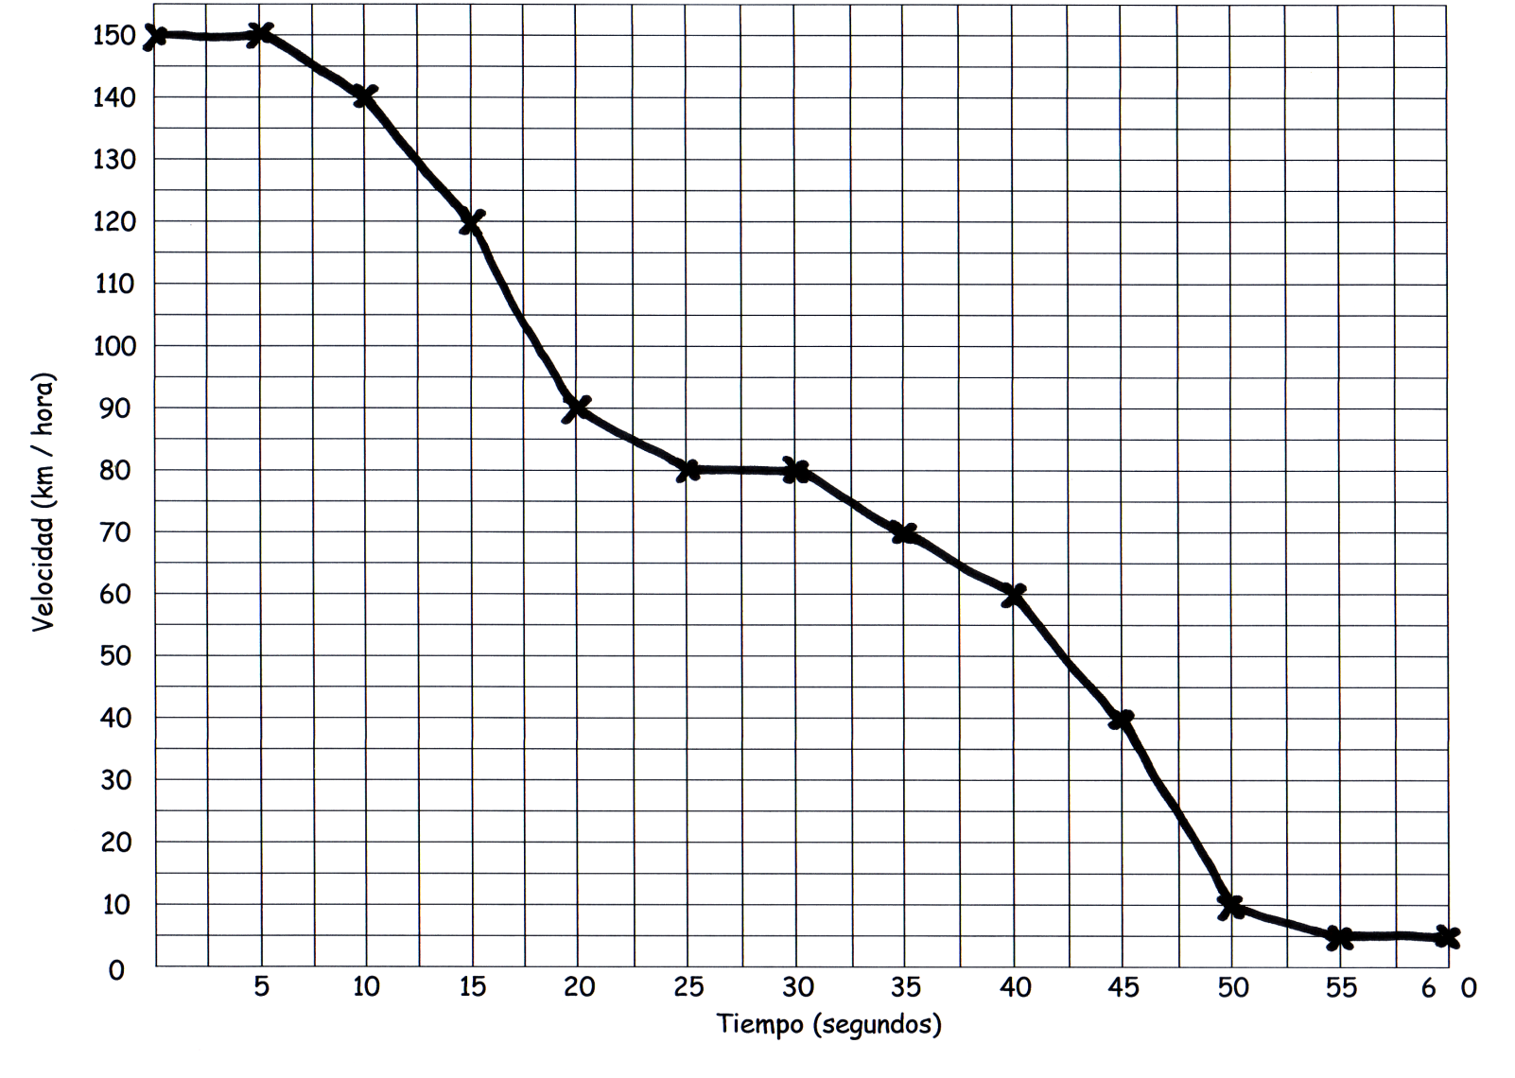
b) Indica en qué dos momentos del viaje reduce más la velocidad. (1 punto)
En el intervalo del segundo 15 al 20 (30 km/h de disminución de velocidad) y en el intervalo del segundo 45 al 50 (misma disminución que la anterior)

